Casos de Uso Extendido

|  |  |
| --- | --- |
| Casos de uso | Inicio sesión (LOGIN) |
| Actores | Administrador, vendedor, proveedor, vendedor |
| Tipo | Primario |
| Propósito | Verificar si un usuario puede o no acceder al sistema |
| Descripción | El usuario digita un nombre de usuario y contraseña en los campos correspondientes y escoge la opción ingresar. El sistema verifica si dicho nombre y contraseña corresponde al mismo usuario. |
| Referencias cruzadas | Inicio de sesión a usuarios |
| Flujo principal | - Este caso de uso empieza cuando el individuo abre el aplicativo web.  - El sistema presenta al usuario el formulario de login, donde allí se solicita el nombre de usuario y contraseña  - El usuario llena los campos y da ingresar.  - Si selecciona ingresar, el sistema verifica datos del usuario |

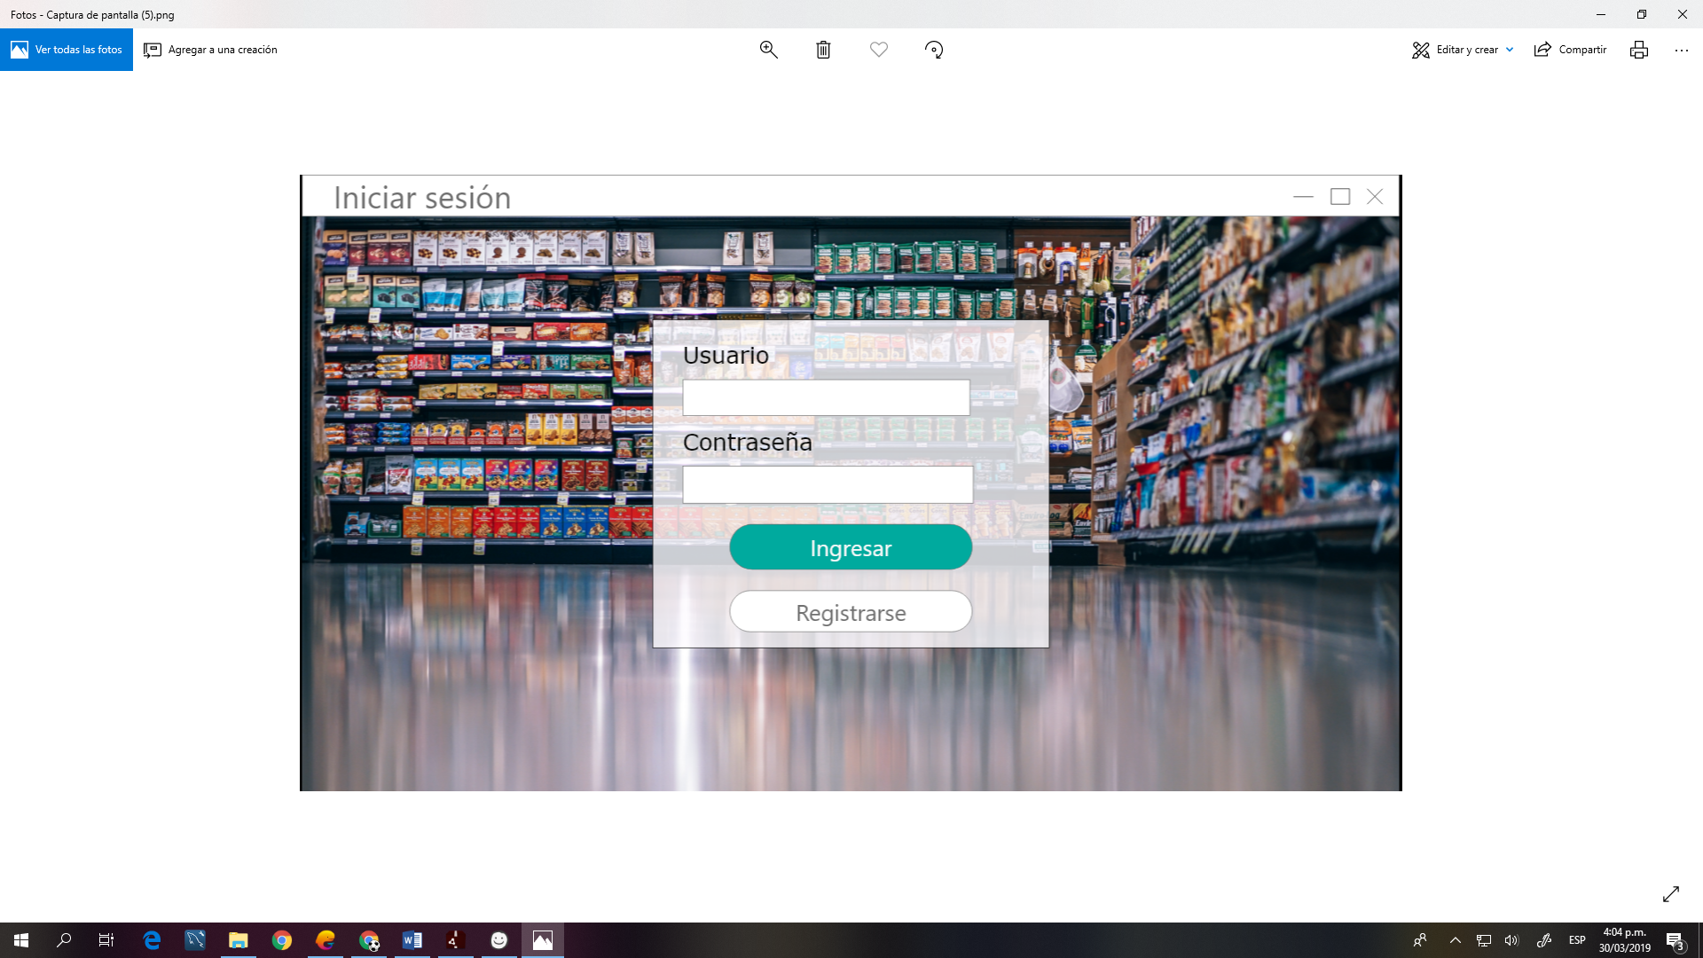

|  |  |
| --- | --- |
| Casos de uso | Modificar |
| Actores | Administrador, almacenista, vendedor |
| Tipo | Primario |
| Propósito | Modificar inventario en el sistema |
| Descripción | Los usuarios modifican los datos del inventario así mismo también lo hacen con las ventas |
| Referencias cruzadas | Modificar inventario, ventas |
| Flujo principal | - Este caso de uso de uso empieza en cuanto el sistema verifique datos del usuario e ingresa al formulario  -El sistema presenta un formulario donde en este hay varios botones, en este se encuentra el caso de uso modificar  -En cuanto el usuario de clic al botón modificar, automáticamente el sistema modificara los datos que desea cambiar |

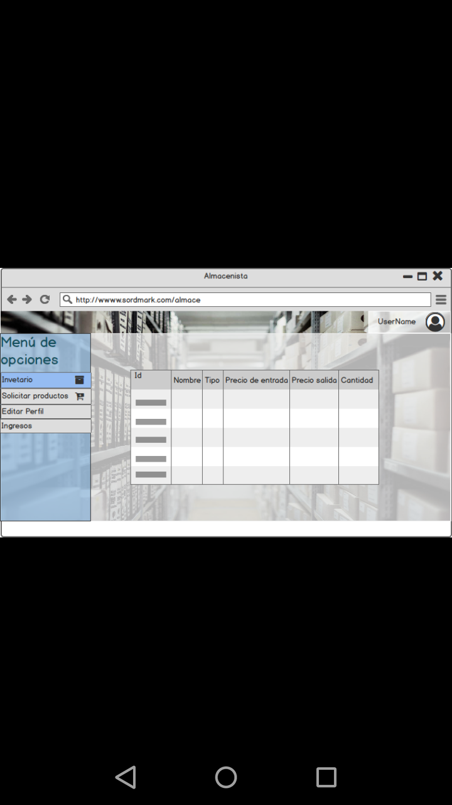

|  |  |
| --- | --- |
| Casos de uso | Actualizar |
| Actores | Almacenista, vendedor, dueño y administrador |
| Tipo | Primario |
| Propósito | Actualizar inventario |
| Descripción | Refrescar, por ejemplo, si se agregan funciones nuevas, eliminan funciones desactualizadas se actualizan los controladores |
| Referencias cruzadas | Actualizar inventario |
| Flujo principal | -Este caso de uso empieza en cuanto el sistema verifique los datos del usuario e ingresa al formulario  -El sistema presenta un formulario donde en este hay varios botones, en el caso de uso actualizar  -En cuanto el usuario de clic al botón actualizar, automáticamente el sistema actualizara los datos que registro |

|  |  |
| --- | --- |
| Casos de uso | Consultar |
| Actores | Administrador, vendedor, almacenista |
| Tipo | Primario |
| Propósito | Consultar ventas, valor producto, inventario |
| Descripción | * : El proceso de inventario en el sistema donde incluirá código de producto, descripción, entradas y salidas.   + En el proceso de entradas se reflejarán las compras. Los datos a incluir es el número de factura de compra, la fecha, código del producto, descripción y cantidad comprada   + En el proceso de salidas se refleja las ventas. Los datos a incluir es el número de factura, fecha, código del producto, descripción y cantidad vendida |
| Referencias cruzadas | Consultar inventario |
|  |  |
| Flujo principal | - Este caso de uso de uso empieza en cuanto el sistema verifique datos del usuario e ingresa al formulario  -El sistema presenta un formulario donde en este hay varios botones, en este se encuentra el caso de uso consultar  -En cuanto el usuario de clic al botón consultar, automáticamente el sistema consultara la información que desea |

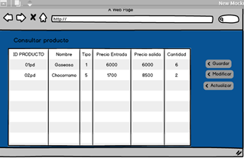

|  |  |
| --- | --- |
| Casos de uso | Registrar |
| Actores | Vendedor |
| Tipo | Primario |
| Propósito | Registro de la compra de productos, registro de productos |
| Descripción | Descripción: Registrar: Permite al usuario autorizado (vendedor) registrar los ingresos y compra de productos  **Factura de venta**: Permite al usuario (vendedor) tener una relación escrita que se le entrega al cliente detallando la mercancía que le ha vendido. Indicando la cantidad, precio y todas las condiciones de venta |
| Referencias cruzadas | Referencias cruzadas: Ingresos, ventas, compra de productos |
| Flujo principal | -Este caso de uso empieza en cuanto el sistema verifique los datos del usuario e ingresa al formulario  -El sistema presenta un formulario donde en este hay varios botones, en este se encuentra el caso de uso registrar  -En cuanto el usuario de clic al botón registro, automáticamente el sistema dará la opción de registrar lo que desee |

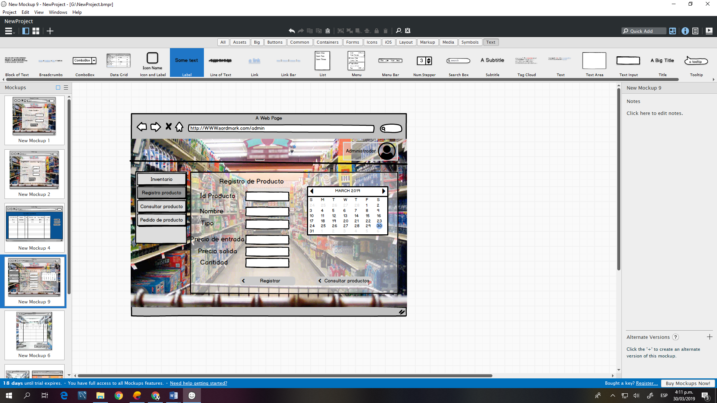

|  |  |
| --- | --- |
| Casos de uso | Recibe información |
| Actores | Proveedor |
| Tipo | Primario |
| Propósito | Recibir la información que registra el administrador |
| Descripción | Información referente a pedidos de productos  Referencias cruzadas: Recibir información de los pedidos de productos  Permite al administrador una vez haya registrado el pedido, suministrar información relevante del mismo a los proveedores  **Consultar pedidos de productos**: Permite al proveedor ver la información registrada por el administrador |
| Referencias cruzadas | Actualizar inventario |
| Flujo principal | -Este caso de uso empieza en cuanto el usuario (administrador) envía información referente del pedido de productos al proveedor  -El proveedor recibirá información por medio de correo electrónico o por teléfono |

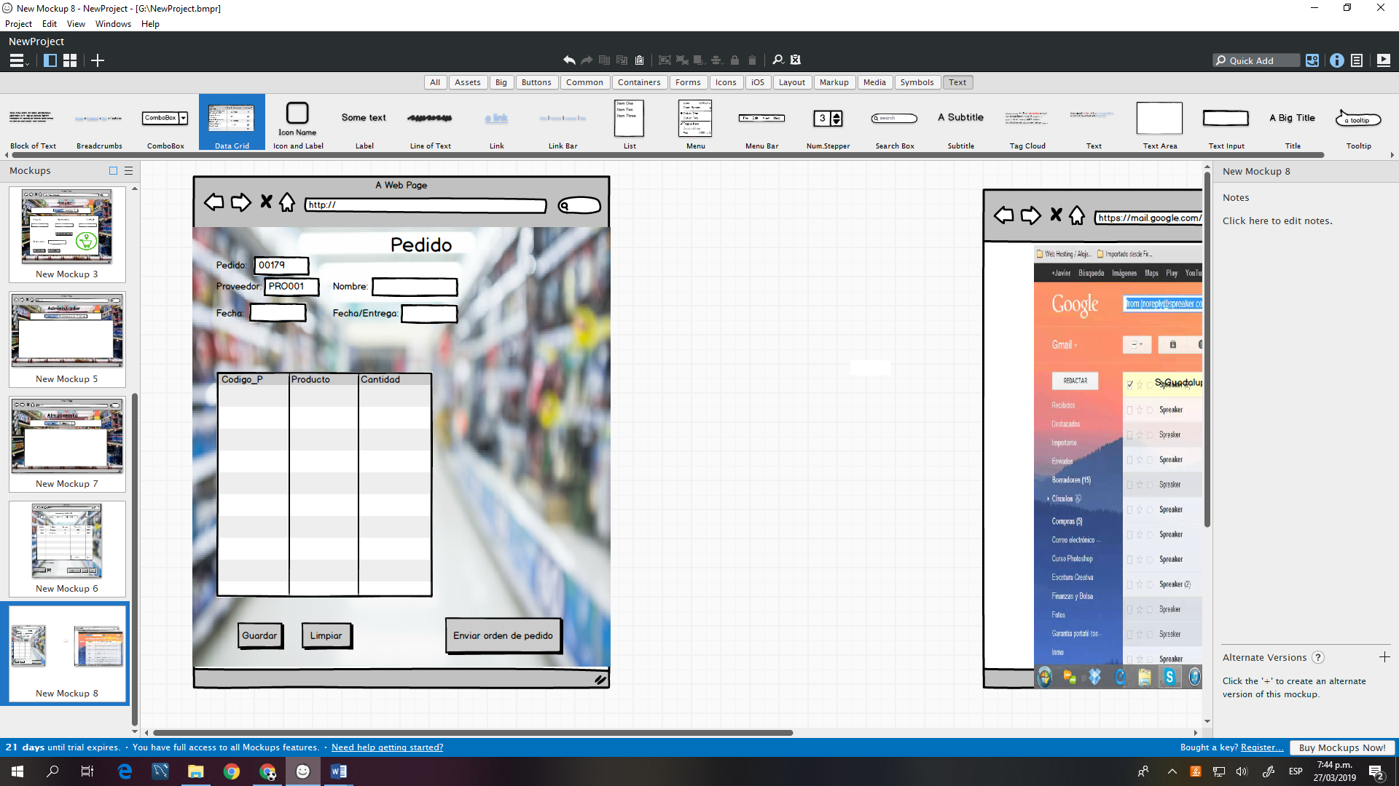

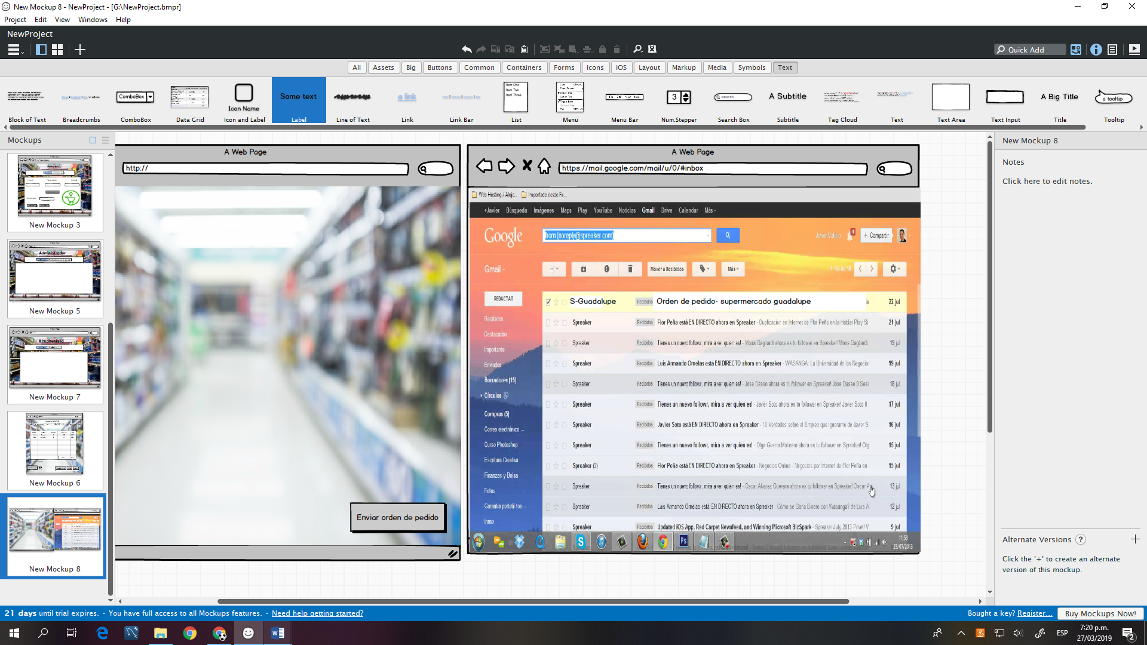

|  |  |
| --- | --- |
| Casos de uso | Recibir factura |
| Actores | Cliente |
| Tipo | Primario |
| Propósito | El usuario recibe la factura |
| Descripción | **Gestionar facturación:** Permite al usuario imprimir facturas de la mercancía vendida.  **Factura de venta**: Permite al usuario (vendedor) tener una relación escrita que se le entrega al cliente detallando la mercancía que le ha vendido. Indicando la cantidad, precio y todas las condiciones de venta |
| Referencias cruzadas | Recibir factura |
| Flujo principal | - Este caso de uso empieza en cuanto el usuario (vendedor) realiza la factura de compra y la entrega al cliente |

